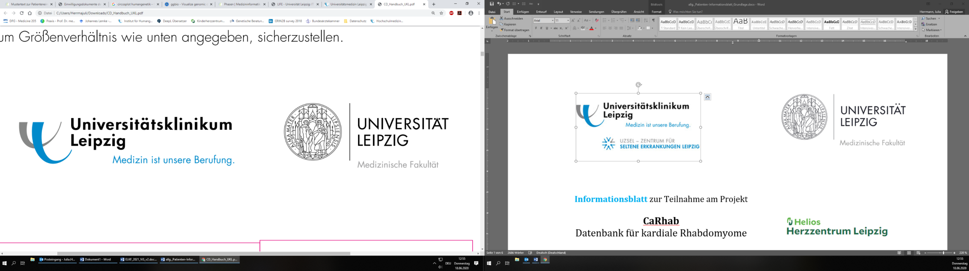

Einwilligungserklärung zur Video- und Fotodokumentation

der Studie

Identifizierung und Charakterisierung von Genveränderungen

bei seltenen Erkrankungen

am Institut für Humangenetik und Universitären Zentrum für Seltene Erkrankungen Leipzig des Universitätsklinikums Leipzig

|  |  |  |  |
| --- | --- | --- | --- |
| Prof. Dr. med. Johannes Lemke  johannes.lemke@medizin.uni-leipzig.de  Prof. Dr. med. Rami Jamra  rami.aboujamra@medizin.uni-leipzig.de |  | Platz für Probandeninformationen / medizinische ID-Aufkleber | |
|  |  |
| Universitätsklinikum Leipzig AöR  Philipp-Rosenthal-Str. 55, 04103 Leipzig  Tel.: 0341 97 23800; Fax: 0341 97 23829  http://humangenetik.uniklinikum-leipzig.de/ |  |  |  |
|  |  |  |  |

Allgemeines

Im Rahmen der oben genannten Studie ist es bei den Proband*Innen geplant, eine Video- und Fotodokumentation durchzuführen. Hierzu kann ich entscheiden, inwiefern diese durchgeführt werden soll. All meine Fragen sind hierzu zur vollsten Zufriedenheit beantwortet worden. Ich hatte genügend Zeit um die Entscheidung zur Teilnahme an der Video- und Fotodokumentation zu überdenken und frei zu treffen. Die Teilnahme an der Video- und Fotodokumentation ist freiwillig und kostenlos, es gibt keinerlei Ansprüche auf Entgelt oder Vergütung, Tantieme oder sonstige Beteiligung an finanziellen Vorteilen und Gewinnen, die möglicherweise auf der Basis der Forschung mit unseren Daten erlangt werden.

Datenschutz und Widerruf

Ich willige ein, dass Videos und Fotographien zu den in der Tabelle auf der folgenden Seite bestimmten Merkmalen unter der Verantwortung der einleitend genannten Personen bzw. Mitarbeiter*Innen der einleitend genannten Institution aufgenommen und in verschlüsselter Form mittels Identifikationsnummer (ID) in der Studiendatenbank gespeichert werden dürfen. Zudem stimme ich zu, dass das Bildmaterial pseudonym mit an der Studie beteiligten Kooperationspartner*Innen und Projektleiter*Innen ausgetauscht und in pseudonymisierter Form für Veröffentlichungen und Publikationen der Studienergebnisse verwendet werden dürfen.

Ich weiß, dass diese Zustimmung zur Verwendung der Videos bzw. Fotographien jederzeit und ohne Angabe von Gründen gegenüber den einleitend genannten Personen bzw. Mitarbeiter*Innen der einleitend genannten Institution widerrufen werden kann und, dass dies keinen Einfluss auf die etwaige weitere Studienteilnahme, ärztliche Behandlung hat. Diese Einwilligung gilt bis zum Widerruf der Teilnehmer.

Schutz von Minderjährigen und Schutzbefohlenen

Ich bin darüber belehrt worden, dass ich den von mir gesetzlich vertretenen Personen ab einem Alter von 14 Jahren von der Video- und Fotodokumentation dieser Studie erzählen und ihnen auf Wunsch dem Projektleiter oder einem Mitarbeiter des Projekts persönlich oder telefonisch vorstellen muss, um alle Fragen zu beantworten. Vollendet der Proband im Laufe der Studie das 18. Lebensjahr, so muss eine neue Aufklärung und Einwilligung auf in Hinblick auf die Video- und Fotodokumentation erfolgen. Bei Proband*Innen, die nicht selbstständig zustimmen können (Großteil der Proband*Innen), entscheiden dies weiterhin die Eltern bzw. gesetzlichen Vertreter*Innen.

Ort, Datum: ........................................................

Unterschrift/en der Proband*Innen oder der gesetzlichen Vertreter*Innen: .................................................................

Bei einem geteilten Sorgerecht, müssen in der Regel beide Sorgeberechtige unterschreiben. Sollte nur ein gesetzlicher Vertreter einwilligen können, so bestätigt er mit der Unterschrift dieser Einwilligung im Auftrag des anderen zu handeln.

|  |  |
| --- | --- |
| Ggf. Hinweise oder Bemerkungen vom aufklärenden Arzt oder vom Probanden bzw. seinen Angehörigen: | |
|  |  |
|  |  |

Einwilligung

Ich bestätige hiermit durch Ankreuzen der folgenden Optionen, dass ich mit der entsprechenden Video- und Fotodokumentation einverstanden bin. Kein Kreuz oder eine fehlende Unterschrift gilt als nichtgegebene Einwilligung.

|  |  |  |  |  |  |  |  |  |  |  |  |  |  |  |  |  |  |  |
| --- | --- | --- | --- | --- | --- | --- | --- | --- | --- | --- | --- | --- | --- | --- | --- | --- | --- | --- |
| Teilnehmende Personen | | | | Gesicht (frontal und im Profil)  (gegebenenfalls streichen) | Extremitäten | Oberkörper von vorn und von hinten  (gegebenenfalls streichen) | Ganzkörper von vorn und von hinten (gegebenenfalls streichen) | Videoaufnahmen  (Bewegungsabläufe, etc.) | Sonstiges: ………………………………………… | Sonstiges: ………………………………………… | Sonstiges: ………………………………………… | Maßnahmen | | | | | | Unterschrift |
| Name | Vorname | Geburtsdatum | Verwandtschaftsgrad zum Index (z.B. Vater, Mutter, Geschwister, etc.) | Ärztliche Weiterbildung (anonym) | Studentische Lehre (anonym) | Austausch mit kooperierenden Forschergruppen (pseudonym) | Publikationen (anonym) | Hochladen in Datenbanken (pseudonym) | Hochladen in Gesichtserkennungs-programme (anonym) |
|  |  |  |  | ❑ | ❑ | ❑ | ❑ | ❑ | ❑ | ❑ | ❑ | ❑ | ❑ | ❑ | ❑ | ❑ | ❑ |  |
|  |  |  |  | ❑ | ❑ | ❑ | ❑ | ❑ | ❑ | ❑ | ❑ | ❑ | ❑ | ❑ | ❑ | ❑ | ❑ |  |
|  |  |  |  | ❑ | ❑ | ❑ | ❑ | ❑ | ❑ | ❑ | ❑ | ❑ | ❑ | ❑ | ❑ | ❑ | ❑ |  |
|  |  |  |  | ❑ | ❑ | ❑ | ❑ | ❑ | ❑ | ❑ | ❑ | ❑ | ❑ | ❑ | ❑ | ❑ | ❑ |  |
|  |  |  |  | ❑ | ❑ | ❑ | ❑ | ❑ | ❑ | ❑ | ❑ | ❑ | ❑ | ❑ | ❑ | ❑ | ❑ |  |
|  |  |  |  | ❑ | ❑ | ❑ | ❑ | ❑ | ❑ | ❑ | ❑ | ❑ | ❑ | ❑ | ❑ | ❑ | ❑ |  |
|  |  |  |  | ❑ | ❑ | ❑ | ❑ | ❑ | ❑ | ❑ | ❑ | ❑ | ❑ | ❑ | ❑ | ❑ | ❑ |  |

.............................................................................................. ...............................................................................

Name / Stempel des aufklärenden Arztes: Ort, Datum und Unterschrift des aufklärenden Arztes: